Информационното табло на ЕС в областта на правосъдието за 2015 г.: подкрепа за държавите членки за по-висока ефективност на техните правосъдни системи
Брюксел, 09 Март 2015

http://ec.europa.eu/justice/effective-justice/files/justice_scoreboard_2015_en.pdf

ИЗПОЛЗВАНИ КОДОВЕ
BE Belgium - Белгия
BG Bulgaria - България
CZ Czech Republic - Чехия
DK Denmark - Дания
DE Germany – Германия
EE Estonia - Естония
IE Ireland - Ирландия
EL Greece - Гърция
ES Spain - Испания
FR France - Франция
HR Croatia - Хърватска
IT Italy - Италия
CY Cyprus - Кипър
LV Latvia - Латвия
LT Lithuania - Литва
LU Luxembourg - Люксембург
HU Hungary - Унгария
MT Malta - Малта
NL Netherlands - Холандия
AT Austria - Австрия
PL Poland - Полша
PT Portugal - Портураглия
RO Romania - Румъния
SI Slovenia - Словения
SK Slovakia - Словакия
FI Finland - Финландия
SE Sweden - Швеция
UK United Kingdom – Обединеното Кралство
UK (EN+WL) United Kingdom (England and Wales only) – Само Англия и Уелс
(NI) (Northern Ireland only) – Самостоятелно Сверена Ирландия
(SC) United Kingdom (Scotland only) – Самостоятелно Шотландия

Основни индикатори на таблото с резултати за правосъдието в ЕС за 2015 са Ефикасност на съдебната система,Качество на съдебната система,Независимост на съдебната власт.

Фигура № 2
Брой постъпващи граждански,административни и други дела на 100 души/жители/ първа инстанция 2010,2012 и 2013г.

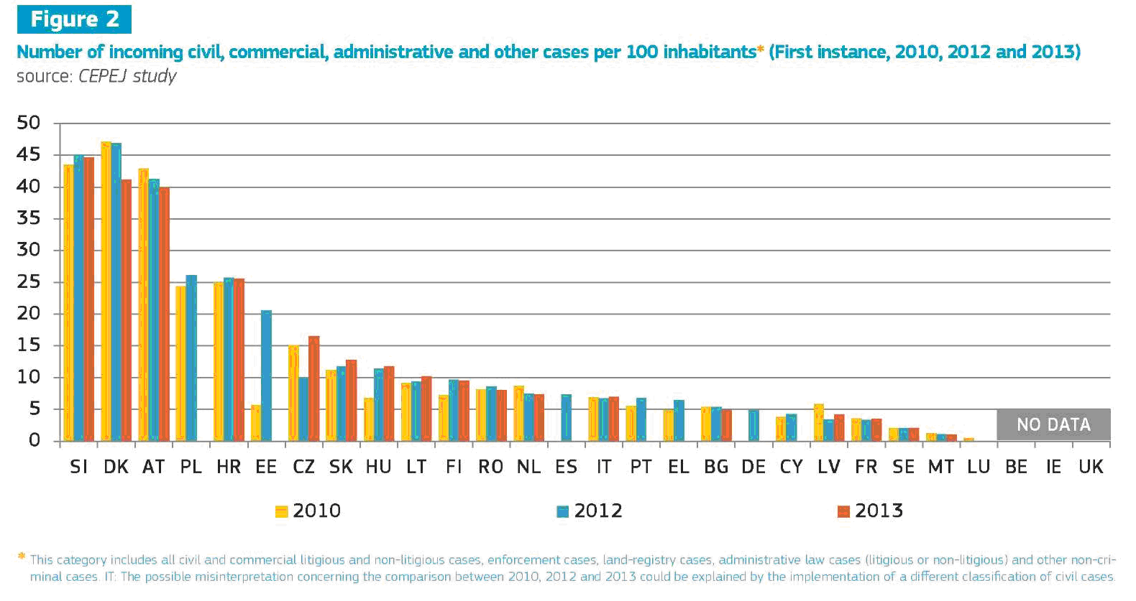

Т.3 КЛЮЧОВИ ИЗВОДИ ЗА ПРАВОСЪДИЕТО В ИНФОРМАЦИОННОТО ТАБЛО НА ЕВРОПЕЙСКИЯ СЪЮЗ ЗА 2015

Бавното правосъдие е равно на липса на правосъдие.Навременните решения са ключови за бизнеса и инвеститорите.В своите инвеститорски решения компаниите отчитат риска от възникване на търговски спорове,трудови,данъчни или дела за неплатежоспособност.Ефикасността с която всяка Държава членка разглежда споровете е от ключово значение. Например – всяко забавяне на правоприлагането по повод договор за доставка на услуги води до оскъпяване на договора и дори го обезсмисля от един момент нататък,като вероятността от печалба намалява,за сметка на санкциите.

Под т.3.1.1. в информационното табло е отбелязан срока на производството.
Срока на производството по дни необходим за разрешаване на дела в съда означава срока на съда да се произнесе като първа инстанция. Индикатора – „разполагаемо време” отразява номера на решените дела делено на неразрешените в края на година,умножено по 365 дни.Извън фигури 13 и 17 всички фигури засягат производствата пред първа инстанция и сравняват,където е възможно,данните за 2010 с данните за 2012 и 2013. Въпреки,че различните производства по обжалване имат решаващо значение за продължителността на производството,ефикасността на съдебната система следва да бъде отразявана на първа инстанция,тъй като първата инстанция е задължителната стъпка за всеки отнасящ правата си до съд.

Следва Графика № 4
Време необходимо за разрешаване на търговски,административни и други дела/Първа инстанция в дни/
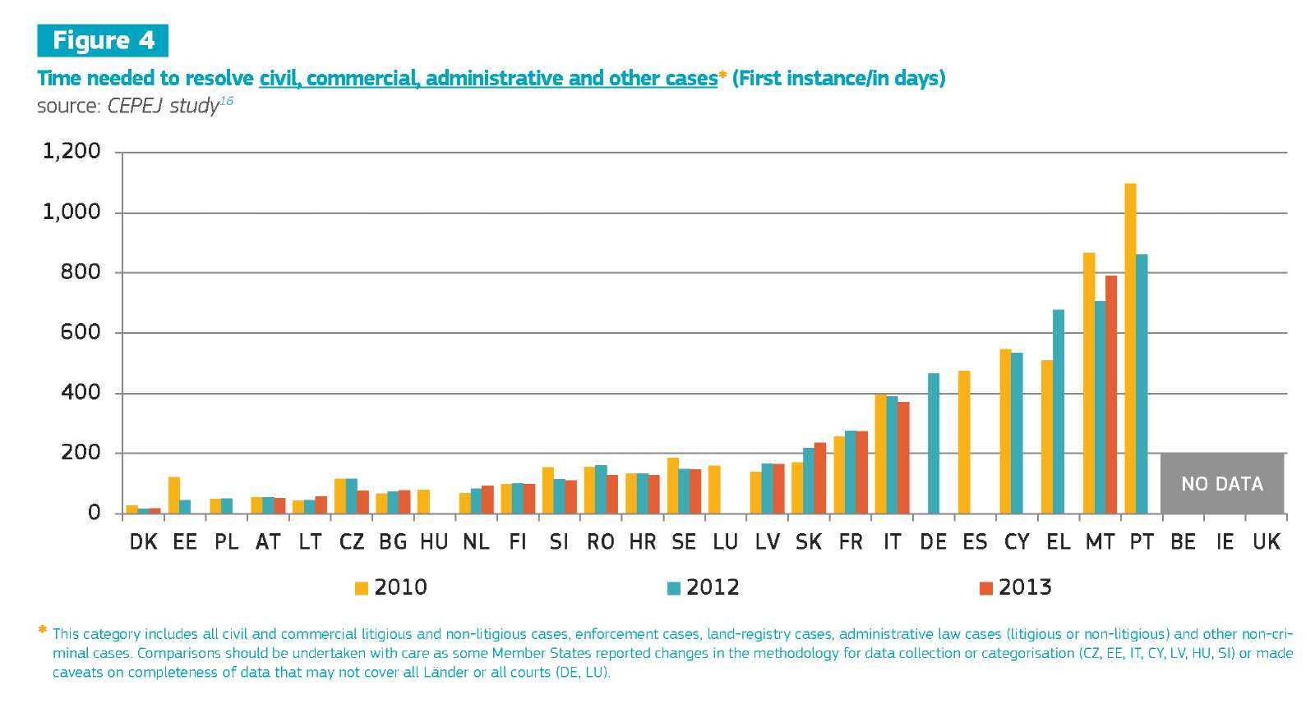
Графика № 5
Време необходимо за разрешаване на граждански и търговски спорове

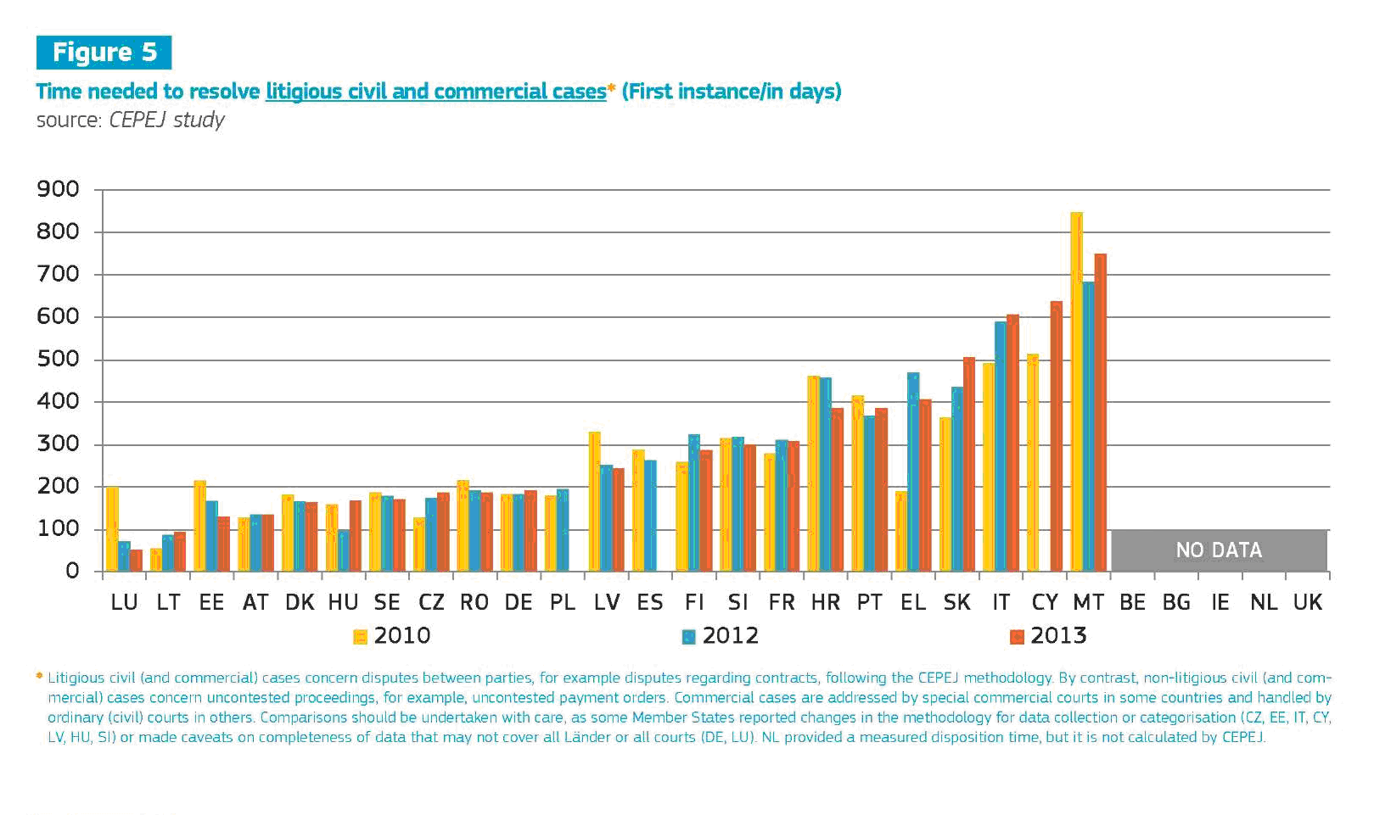

Графика № 6
Време за разрешаване на административни спорове в дни/Първа инстанция/

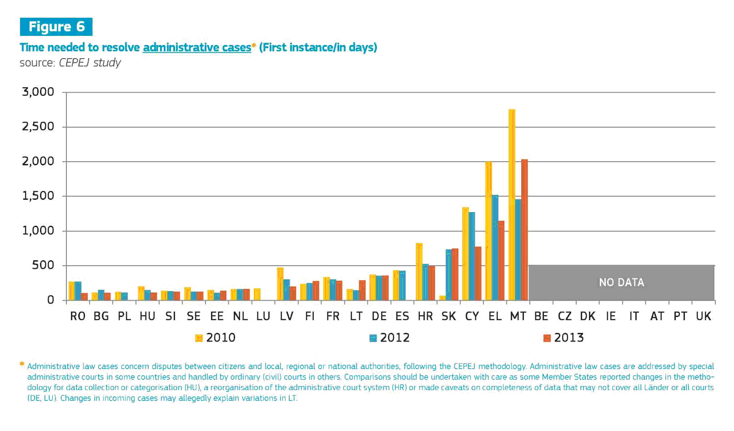

Т.3.1.2. Индекс на ефективност/разчистване на дела - КПД/
.
Индекса на ефективност отразява съотношението между разрешените села и постъпващите дела. Оценява степента в която съдът се справя с постъпленията. Срока на производството е свързан със степента в която съдът може да разрешава дела,ефективността му и броя дела,чакащи да бъдат разрешени/изоставащи дела/.Когато индекса на ефективност е около 100% или по-висок значи съдебната система е в състояние да разреши значителен брой постъпващи дела.Когато индекса е под 100%,означава,„че съдилищата разрешават по-малко от постъпващите дела и като резултат в края на годината броя нерешени дела нараства във висящи дела.Ако тази ситуация трае повече от няколко години се разкрива системен проблем в дейността на съдилищата.

Графика № 7
Бързина на разрешаване на граждански,търговски,административни и други дела /Първоинстанционни – в % над 100% отразяват превес на разрешените над постъпващите дела,когато индекса е под 100% - означава,че по-малко дела се разрешават отколкото са постъпващите в съдилищата/

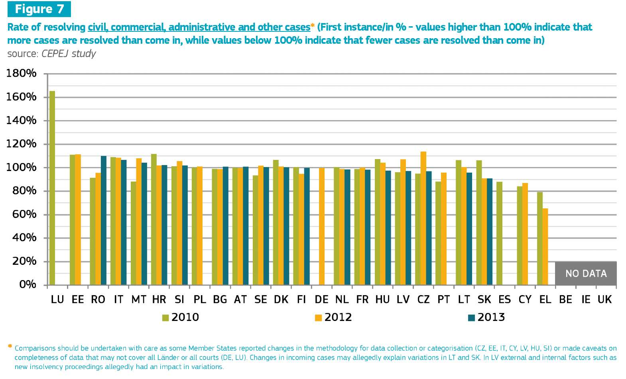

Графика № 8
Бързина при разрешаване на граждански и търговски дела / Първа инстанция в %/

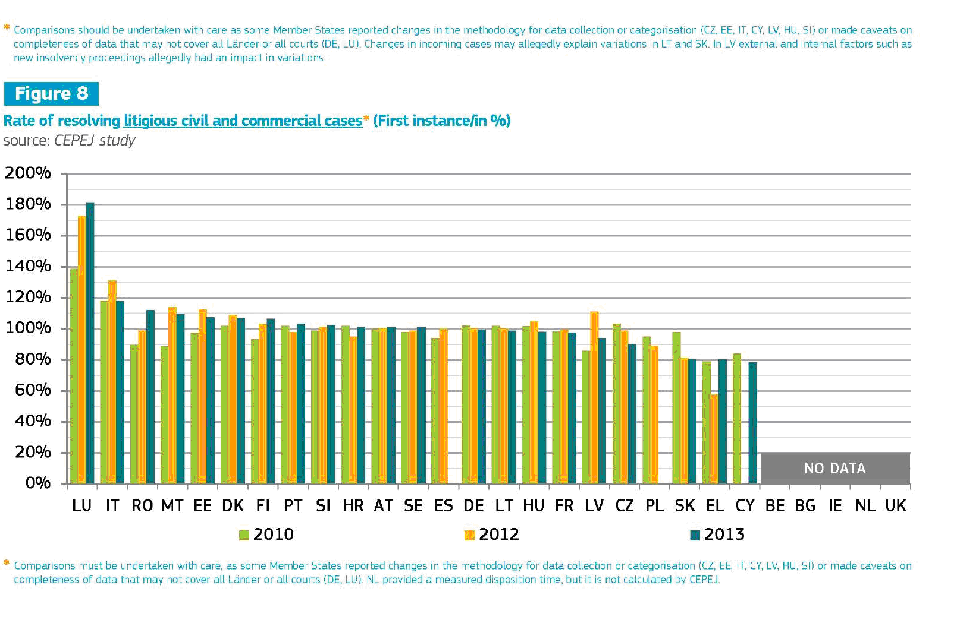

Графика № 9
Бързина на разрешаване на административни дела / Първа инстанция в %/

т.3.1.3.Висящи дела
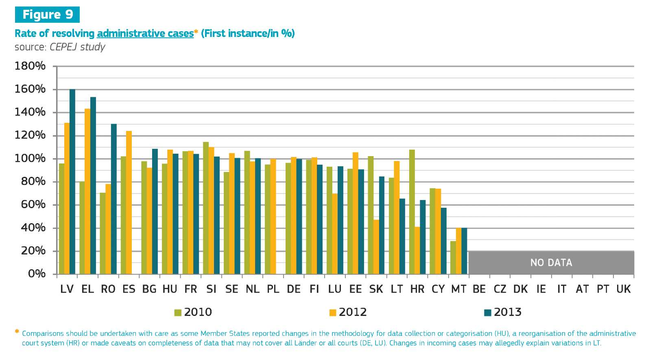
Броя висящи дела отразява броя дела които следва да бъдат разрешени към края на периода. Те засягат времето с което разполага съдът. Ето защо с цел да се подобри продължителността на производството,следва да се вземат мерки за намаляване броя изоставащи дела.

Графика № 10
Брой граждански,търговски,административни и други изоставащи дела / Първа инстанция за 100 жители/

Графика № 11
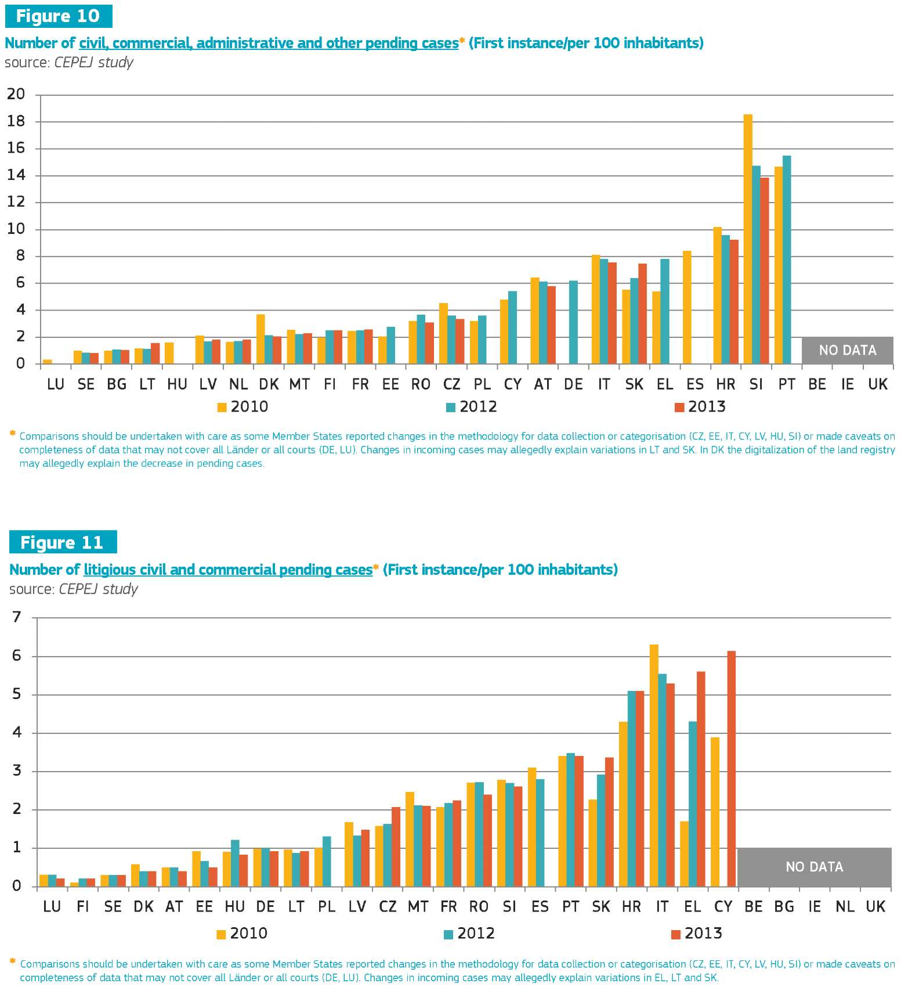
Брой изоставащи граждански и търговски дела/Първа инстанция/за 100жители/

Графика № 12;
Брой изоставащи административни дела/първа инстанция за 100 жители/

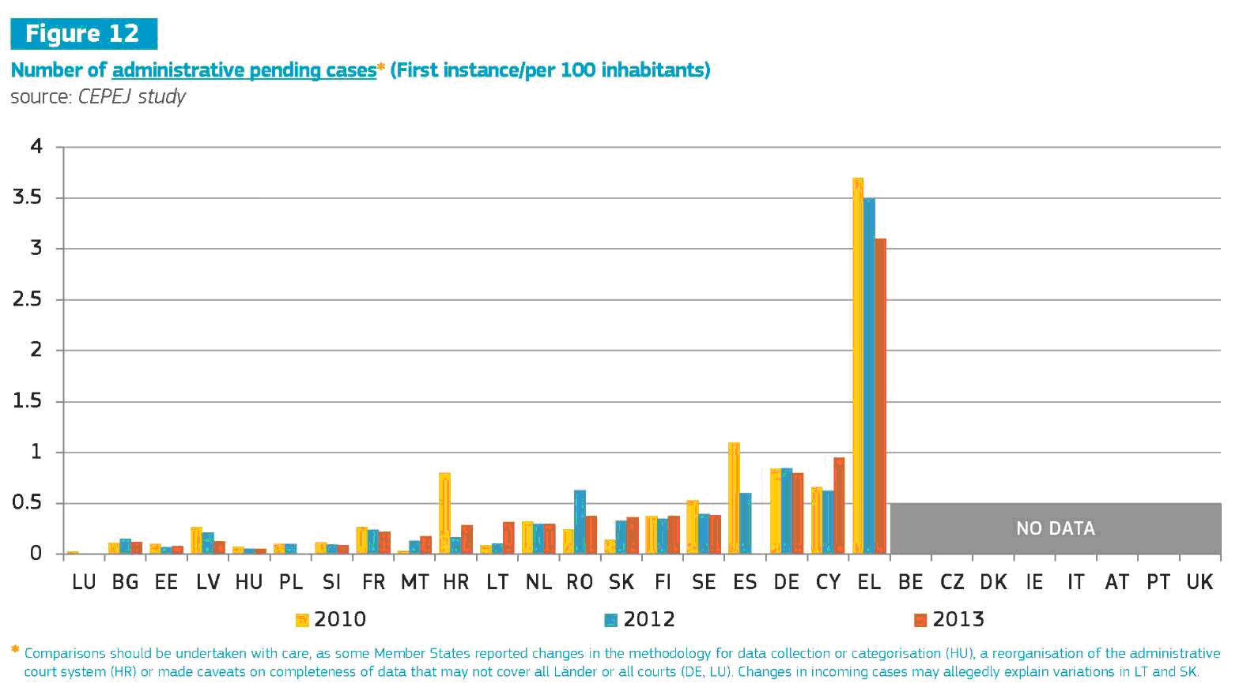

Графика № 13
Време за разглеждане дела за неплатежоспособност

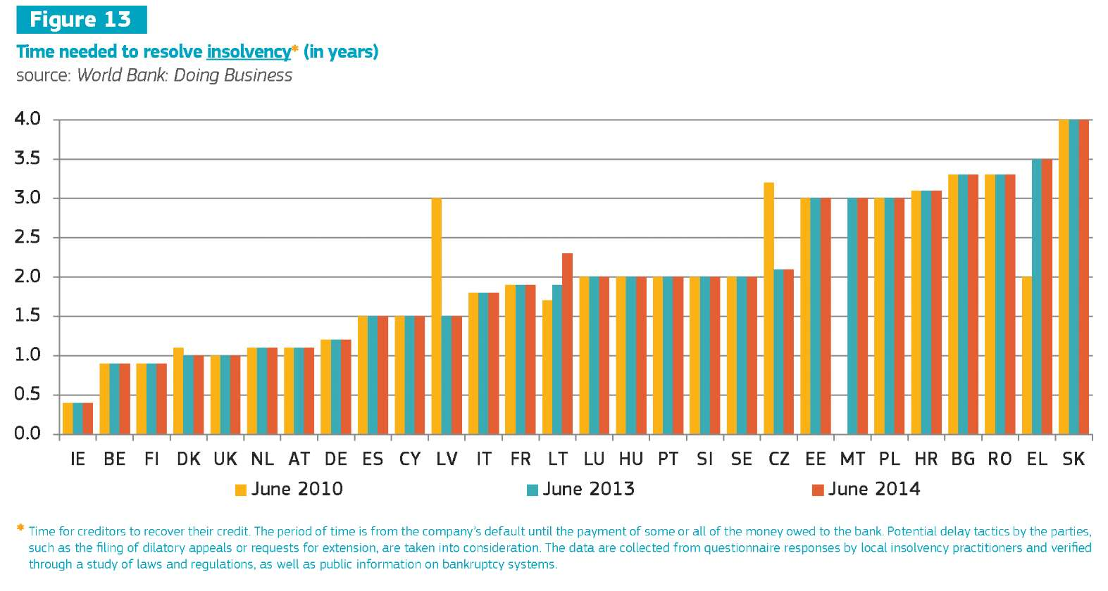

Информацията която следва, се отнася до приложението на правото на ЕС пред националните съдилища основно конкуренция и права на потребителите,търговска марка и материята на обществените поръчки.

Информацията е обобщена от различни източници.
Ефикасното прилагане на въпросните материи/правила е от съществено значение за бизнес средата.Средната продължителност за разглеждане и произнасяне по дела в материята на конкуренцията на първа инстанция изглежда е по-висока от средната продължителност на производствата по граждански,търговски,административни и други дела. Като се забелязват и сериозни диспропорции в зависимост от оделните ДЧ. Това е резултат,в някои от случаите, на сложният механизъм за разглеждане на спорове. Фигурата по-долу показва,че в някои ДЧ се забелязват и сериозни разминавания между първата и втора инстанция,като на места се забелязва значително по-висока продължителност на производствата пред втора инстанция.

Графика № 14
Време необходимо за съдебно разглеждане на решения на националните органи в областта на конкуренцията по приложение на чл.101 и чл.102 от ДФЕС./конкуренция,злоупотреби с господстващо положение-бел.ред./ по дни/

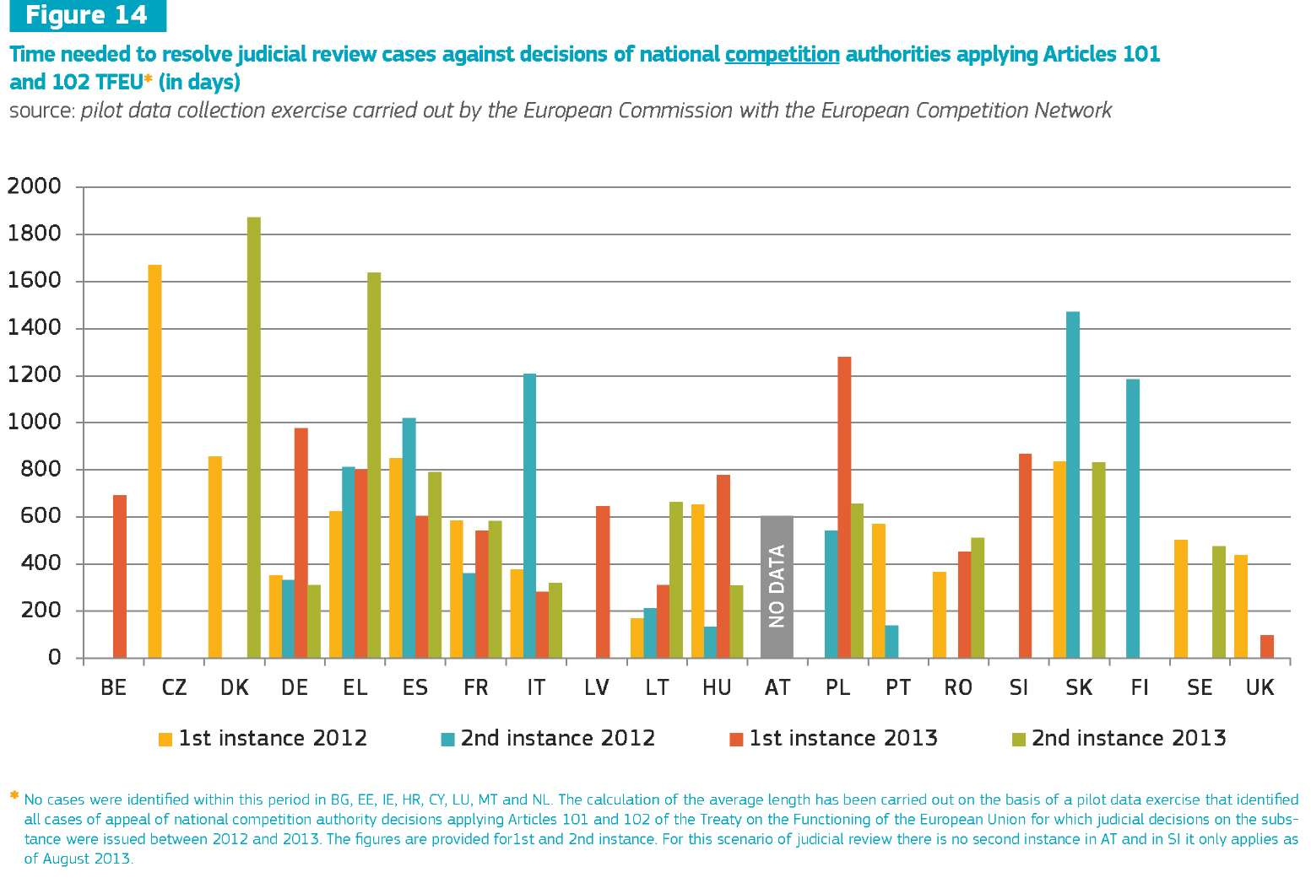

Графика № 15
Време необходимо за разглеждане на жалби в областта на защита на потребителите./по дни/

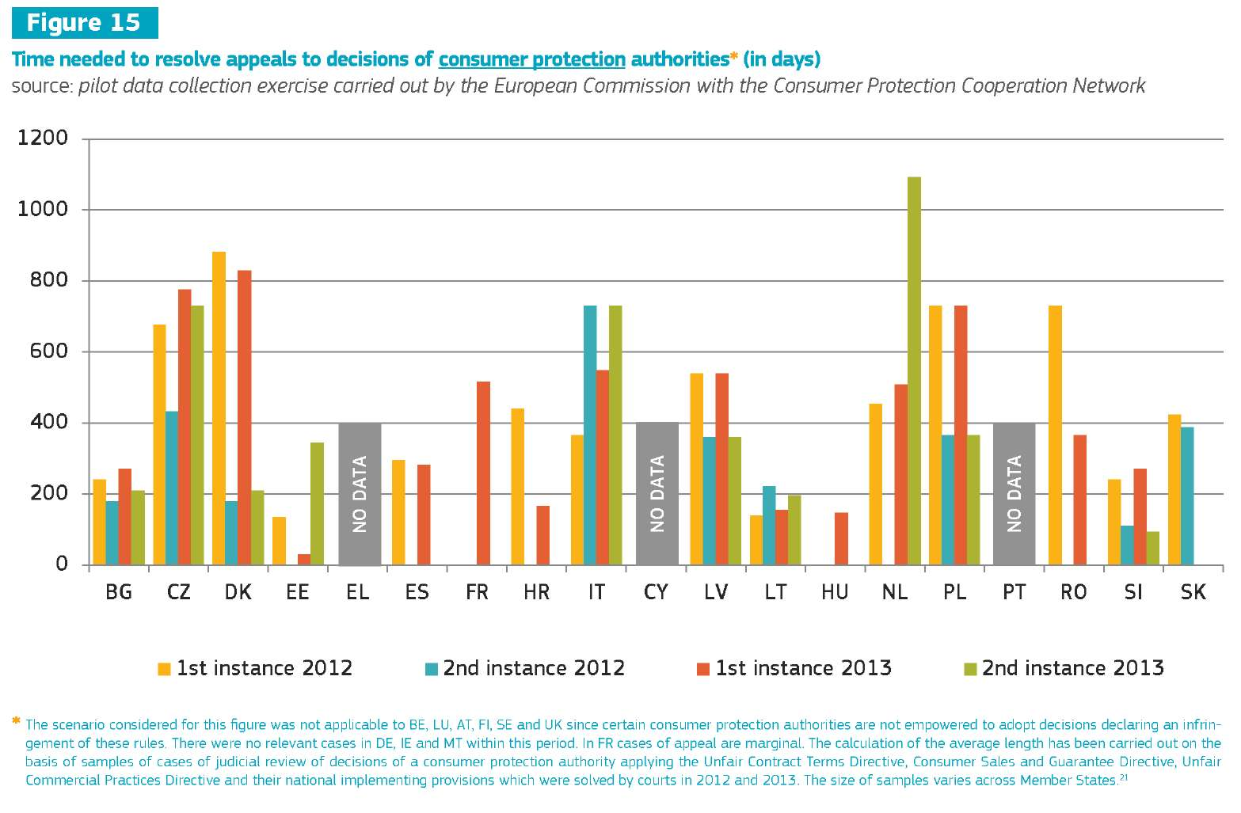

Графика № 16
Време необходимо за разрешаване на производства за нарушение на търговска марка на съюза/по дни/

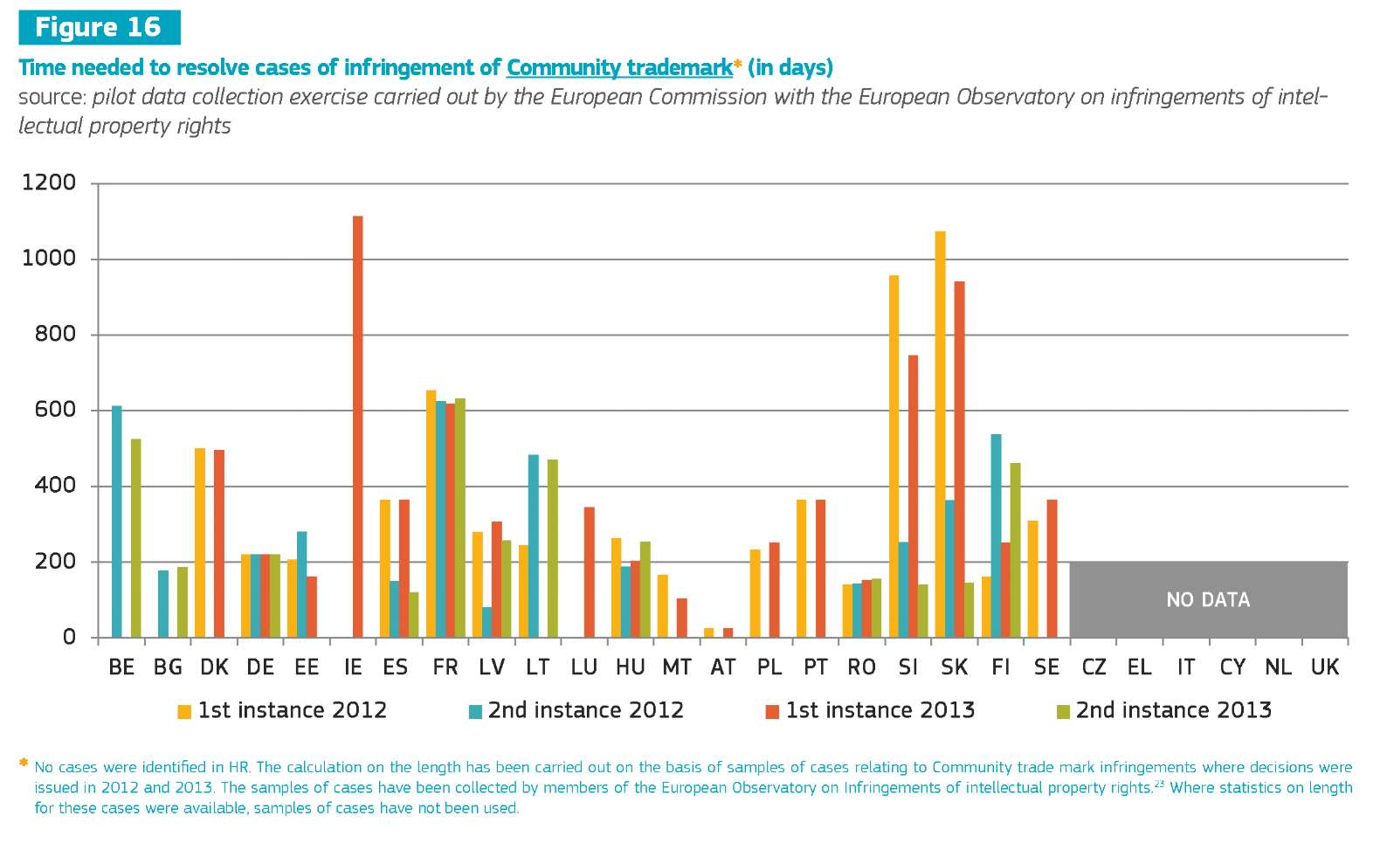
В заключение,графиката показва и времето необходимо за разрешаване на
Спорове в областта на обществените поръчки.Регламентацията на обществените поръчки гарантира обществените договори като отворен,честен и прозрачен процес. Графиката,която следва,представя информация за първа,втора и трета инстанция по дела,където националнте съдилища разглеждащи жалби срещу действия предхождащи сключването на договора. Информацията е за периода 2009-2012г. Графиката показва,че не-съдебните юрисдикции гледащи спорове на първа инстанция/каквато възможност предвижда Директивата/,всъщност развиват по-краткосрочно производствата от съдебните инстанции. Когато жалбите се разглеждат първоинстанционно от такива юрисдикции,впоследствие съдебното обжалване отнема повече време.

Графика № 17
Време необходимо за разглеждане на дела в материята на обществените поръчки /по дни/

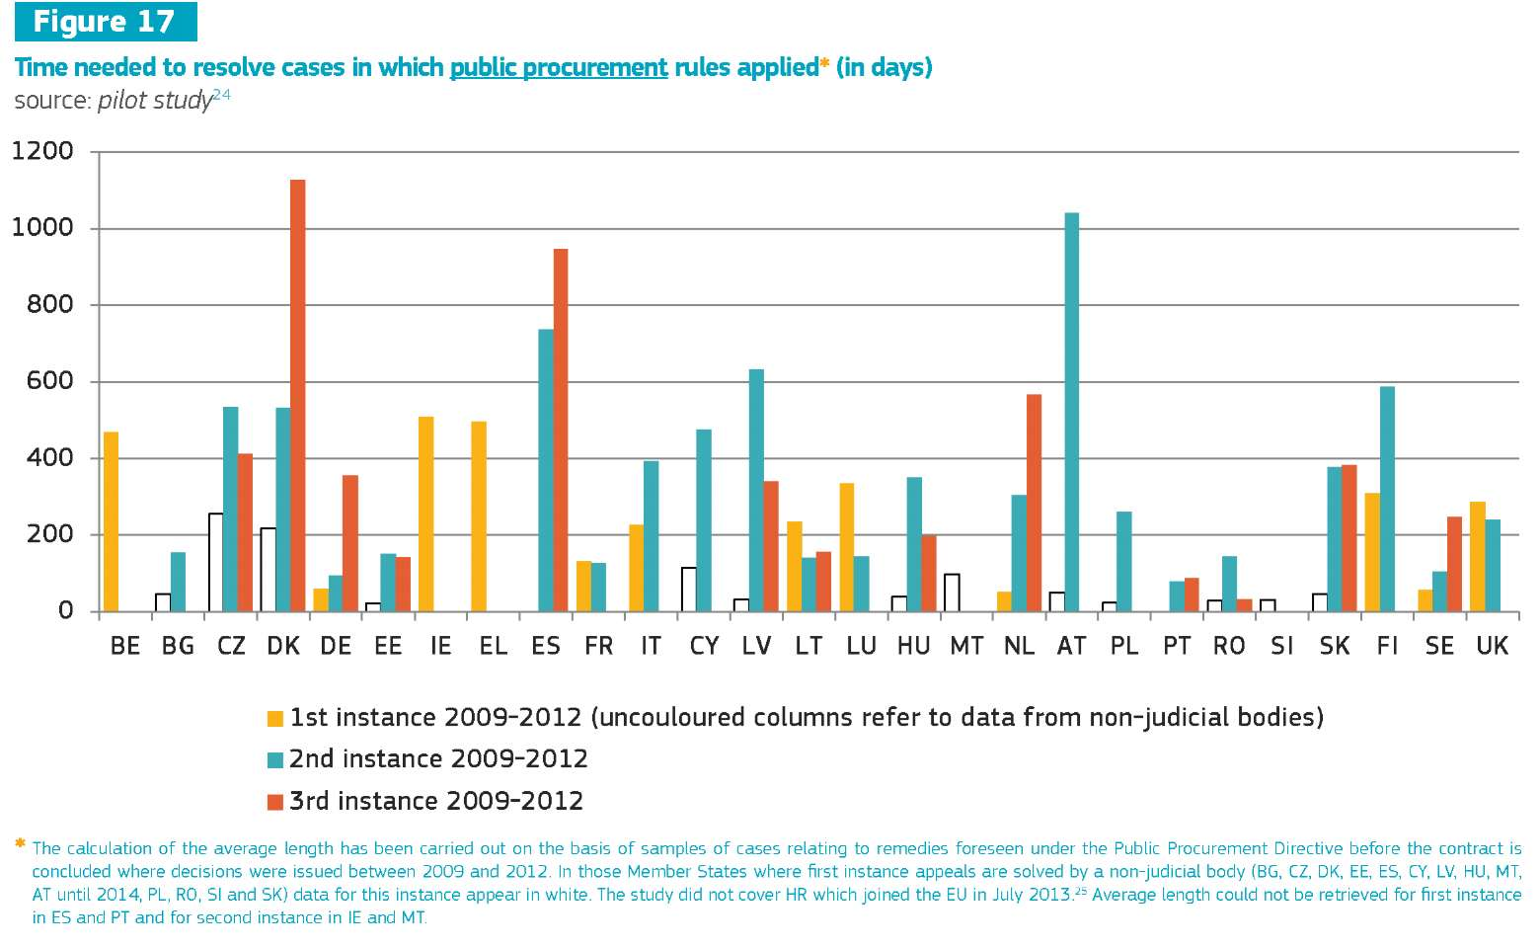

Следват неотносими неща

…

3.2.2.Системите за информационниа и комуникационна технология/ИКТ/ спомагат да се намали срока на производствата,като улесняват и достъпа до правосъдие.
Системите ИКТ цза регистрация и управление на дела са необходимо пособие на разположение на съдилищата за ефективно и навременно управление на дела,като помагат да бъде подобрено нивото с което съдът разглежда делата,като намалят средната продължителност на прозивоството. ИКТ за комуникация между съдът и страните/електронно подаване на жалби/ може да допринесе за редуциране на сроковете и разходите на гражданите и бизнеса,като улесни достъпа до правосъдие.ИКТ системите също така играят съществено роля в съдебното международното сътрудничество и улесняват имплементирането на правото на ЕС.

Графика № 21
ИКТ системи за регистрация и управление на дела /претеглен индикатор минимум -0,максимум -4/
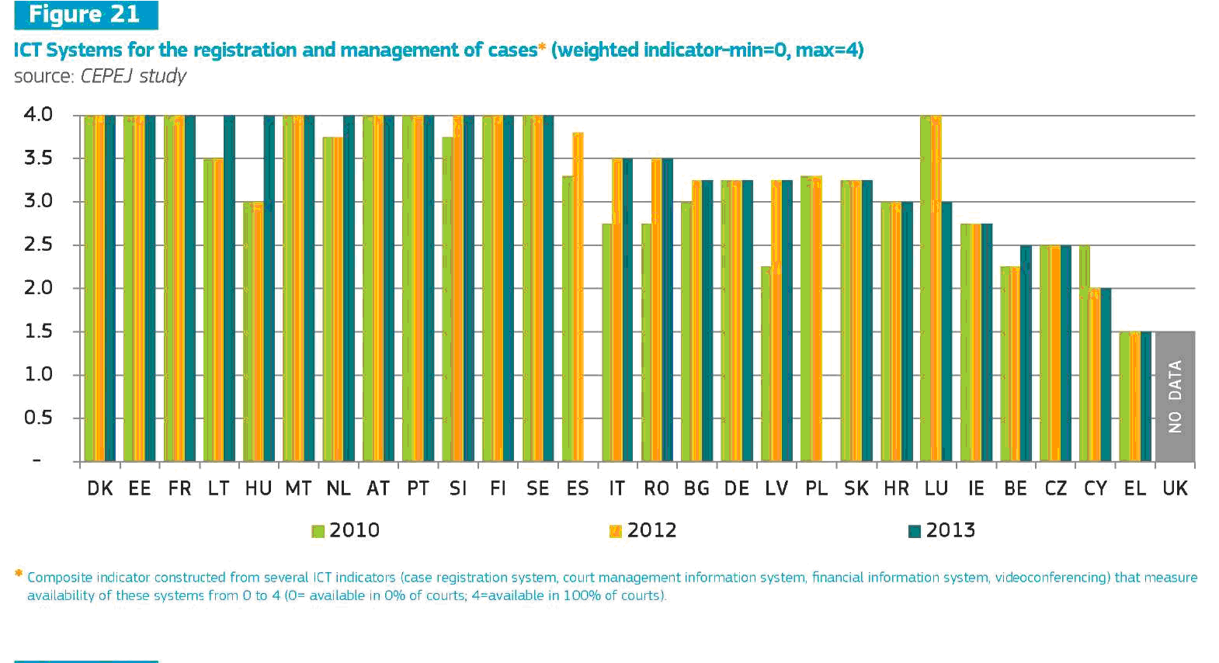
Графика № 22
Електронна комуникация между страните и съдът

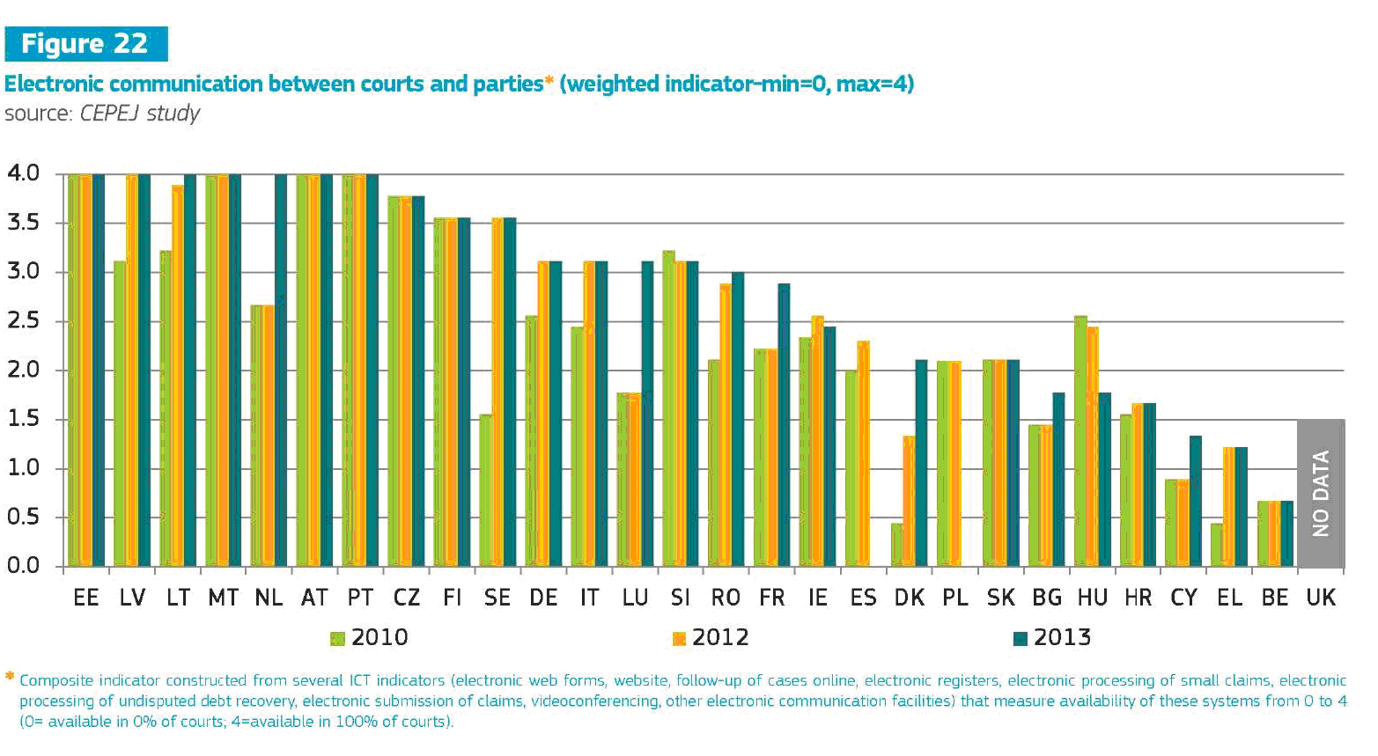

Графика № 23
Електронно производство по събиране на безспорни вземания

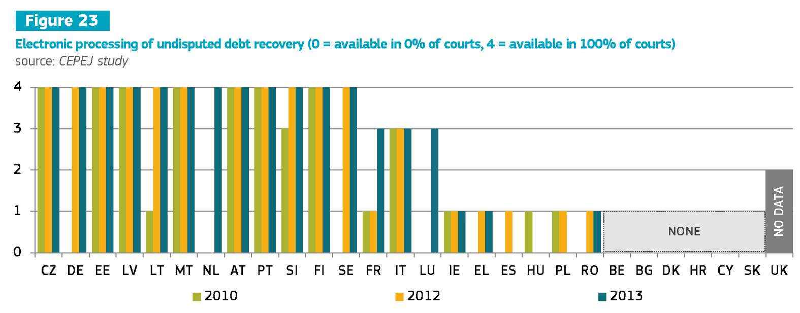

Графика № 24
Електронно подаване на жалби

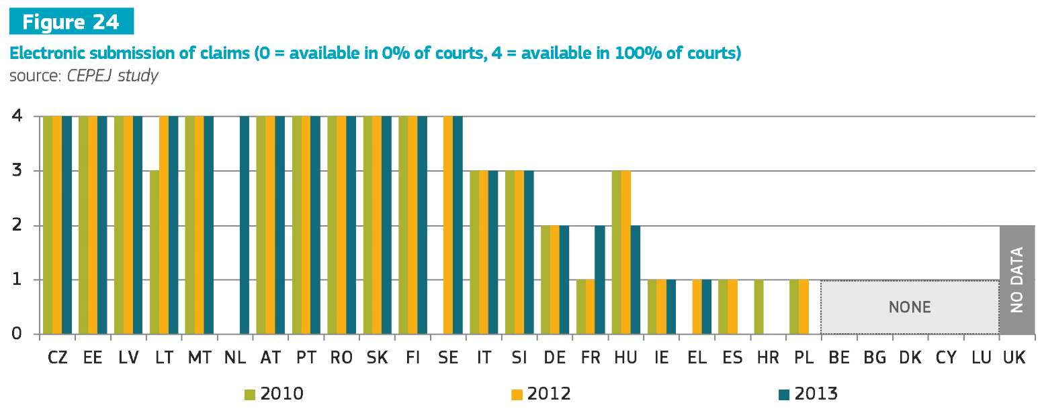

+ неотносими ..

+3.2.3. – Комуникационна политика на съдилищата
Връзки с медиите,обучения на съдии,публикация на съдебни решения в електронен вариант и прочее…

3.2.4.Алтернативни методи за уреждане на съдебни спорове

3.2.6. Средства
Следващата таблица показва общия одобрен бюджет на съдилищата по жител за 2010,2012 и 2013г. Таблицата показва относителна стабилност в бюджета на съдилищата

Графика № 38
Бюджет на съдилищата/в евро на жител/
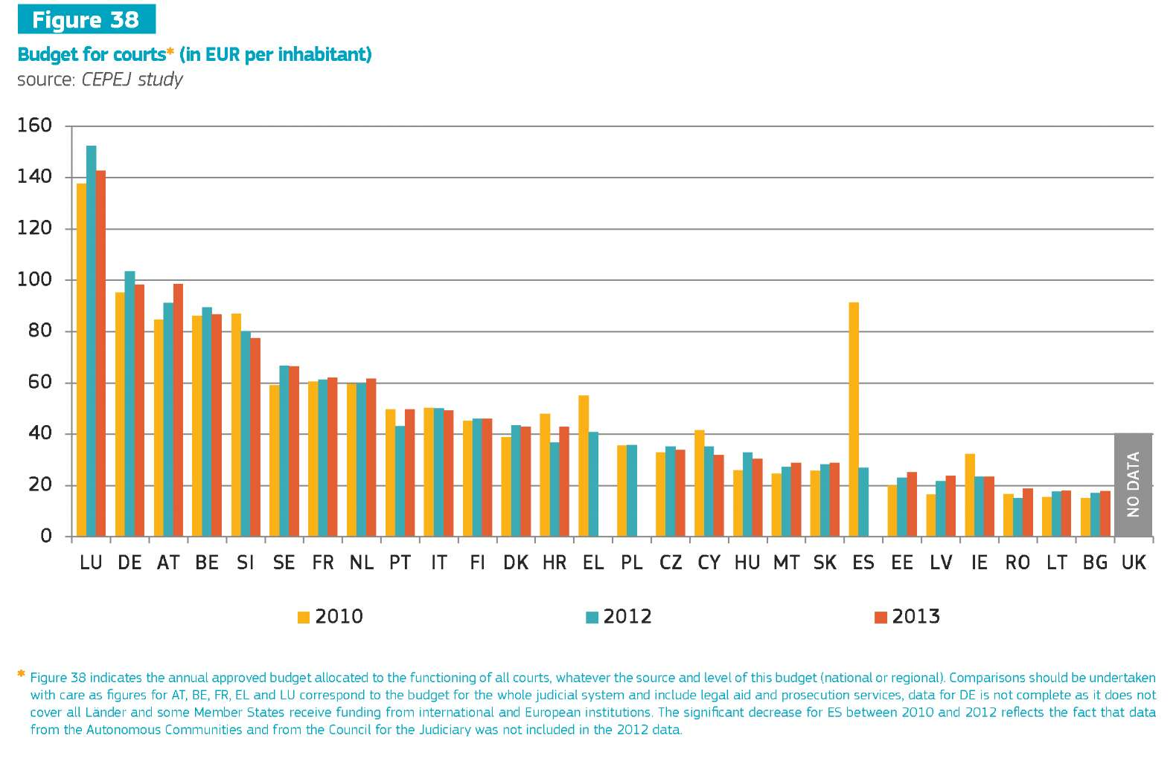

Графика № 39
Годишен бюджет за правна помощ/евро на жител/

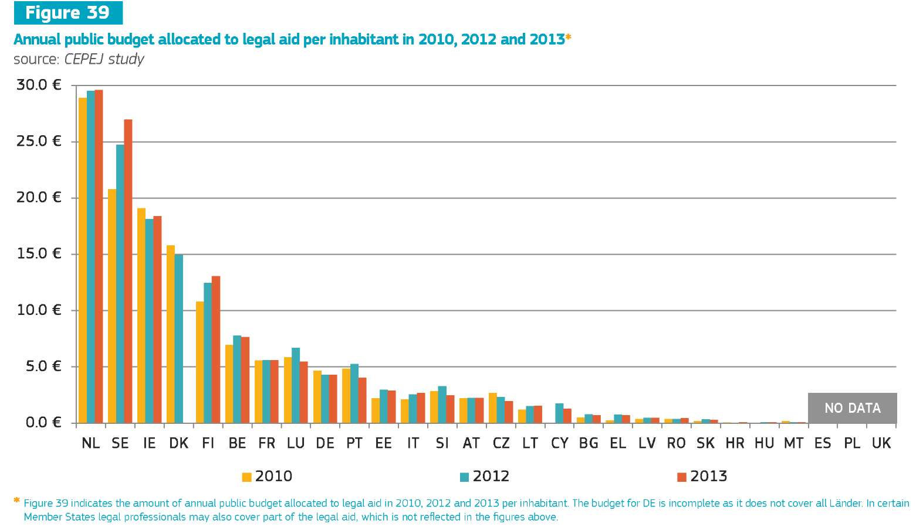

Графика № 40
Всички правителствени разходи за правосъдие/в т.ч. допълнително инедксиране,правна помощ и т.н.
Допълнителния индикатор за средствата.представя реално похарчения бюджет,което допълва индикатора за отпуснати средства за съдилищата.Съпоставката обхваща 2010,2011 и 2012г.
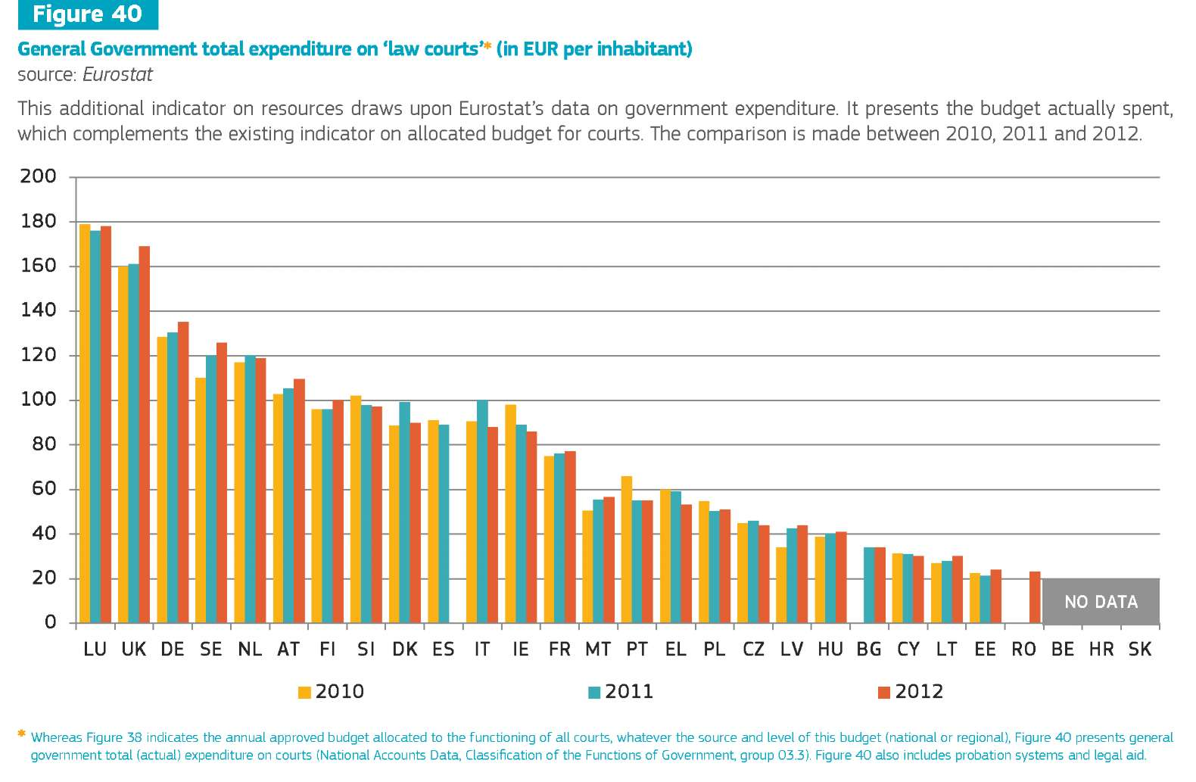

Графика № 41
Правителствени разходи за съдилищата като процент от БВП
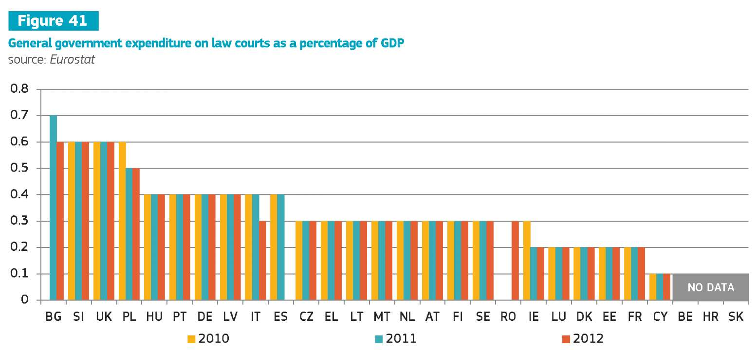

Графика № 43
Брой съдии/на 100 000жители/

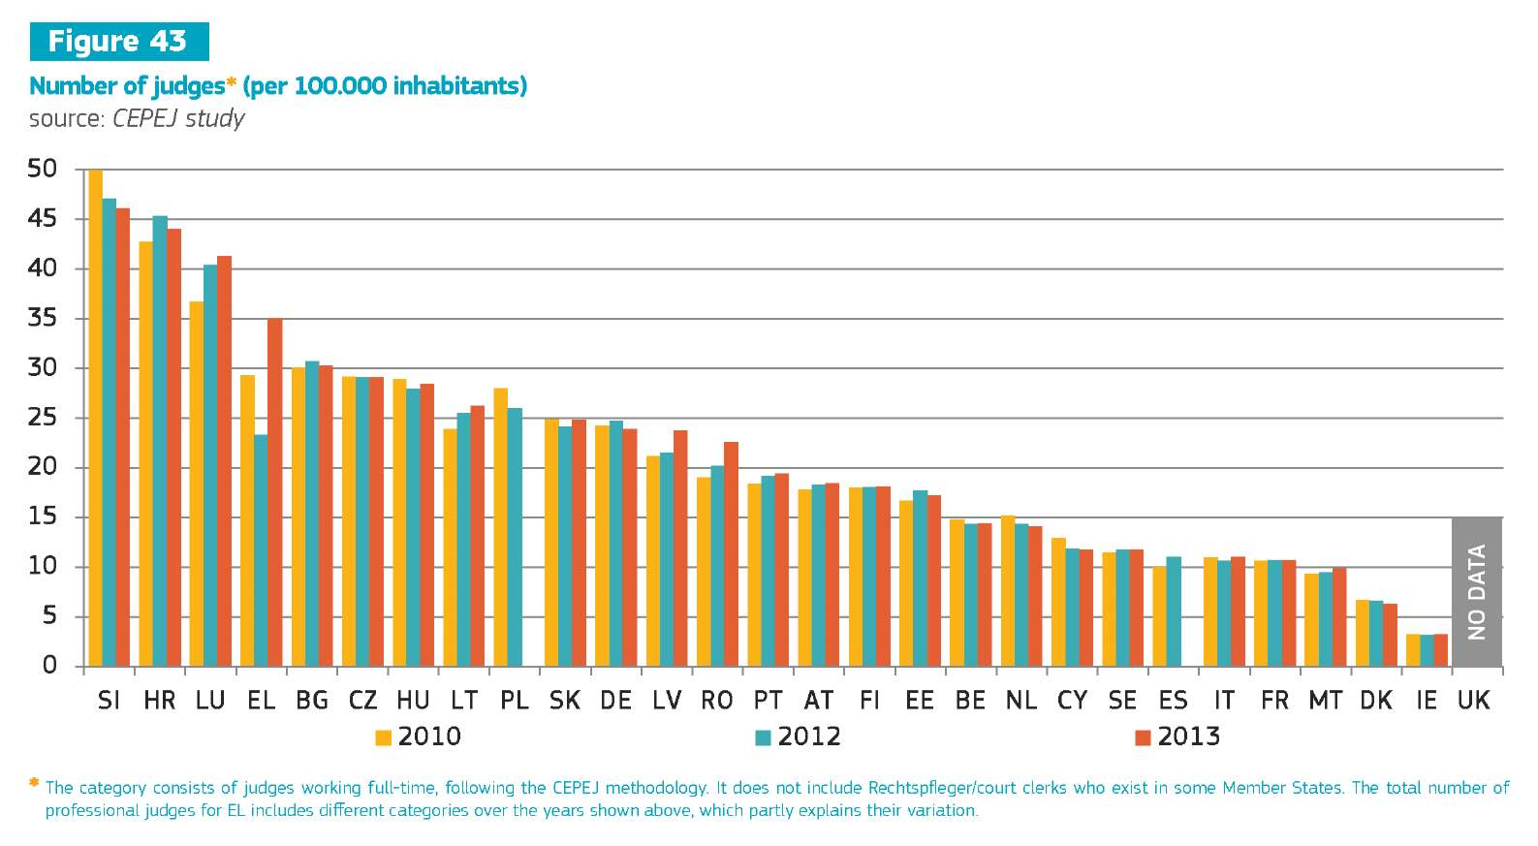

Фигура № 44
Абсолютен брой съдилища между 2010-2013
+
Други – жени съдии - неотносимо

3.3. Независимост на съда

Графика № 47
Усещане за независимост на съд/по-високата стойност показва по-засилено усещане за независимост/

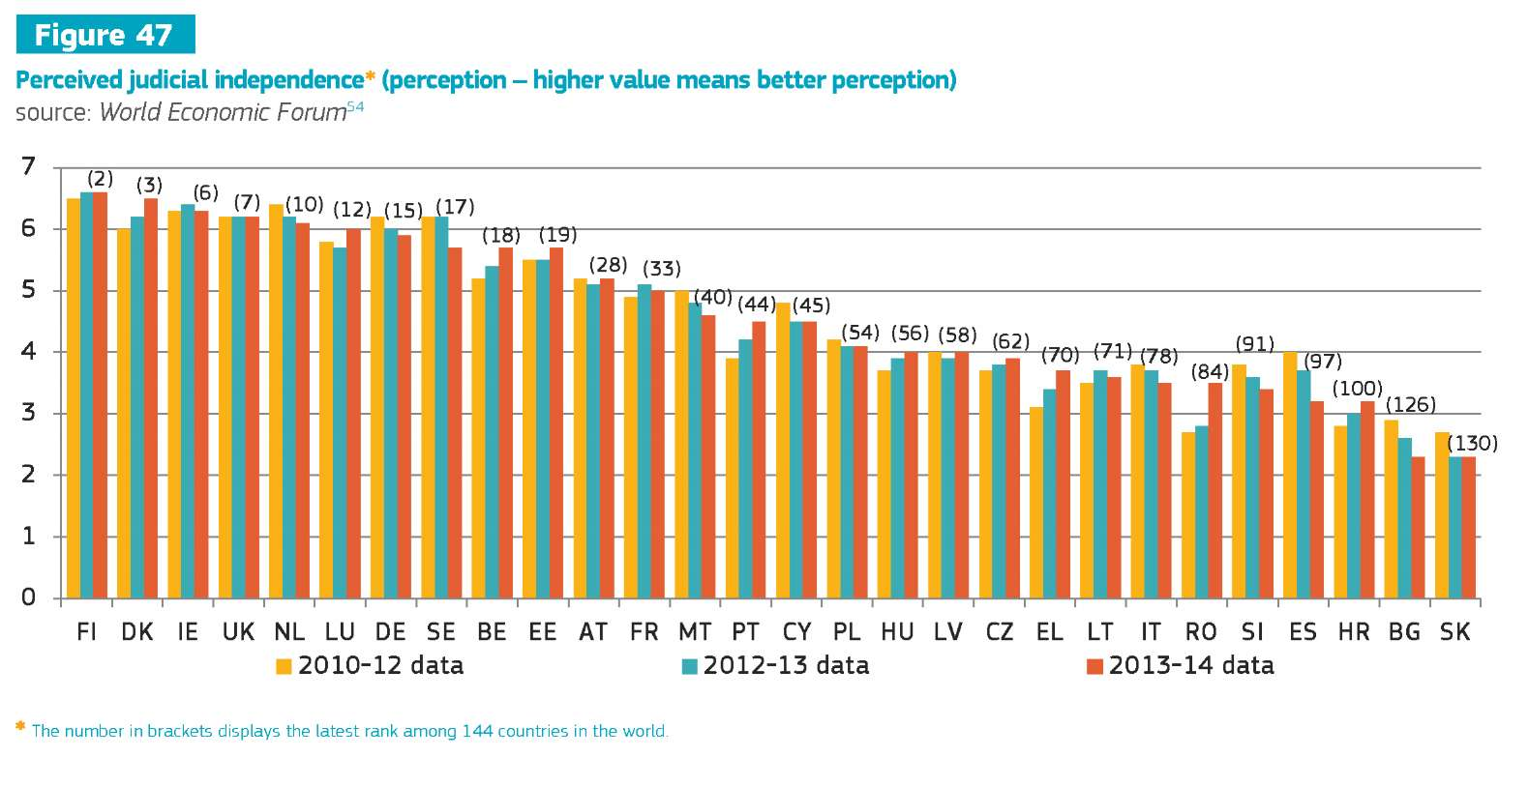

Графика № 48
Състав на съдебните съвети в зависимост от процеса на номиниране
Фигурата представя съдебните съвети,членове на Европейската мрежа на съдебните съвети,с оглед процеса на номинация и назначение,в зависимост дали членовете са съдии,прокурори – избрани от гилдията,членове избрани от законодателните органи,или от други държавни органи. Не по-малко от половината членове следства да бъдат съдии избрани от тяхното съсловие на всички нива в съдебната система,при зачитане на плурализма в съдебната система.

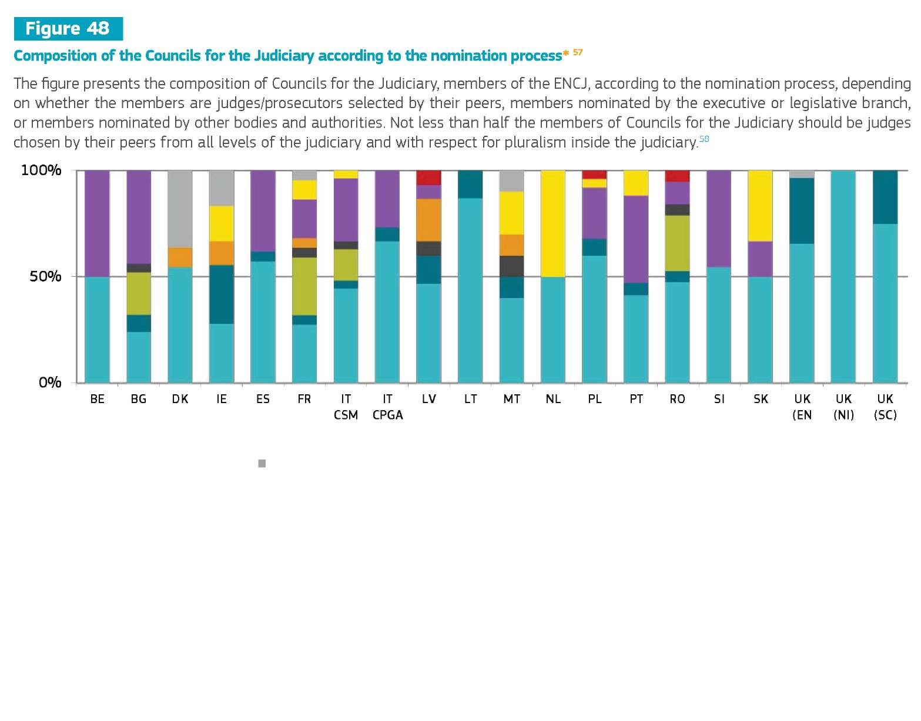
l Appointed by the Head of State / Prime Minister / Government / Minister of justice
- Elected/appointed by the Parliament
l Appointed by associations of lawyers / legal practicioners
- Prosecutor General (ex officio)
l Prosecutors (elected/appointed by their peers)
- Court presidents (ex-officio)

Графика № 49
Правомощия на съдебните съвети
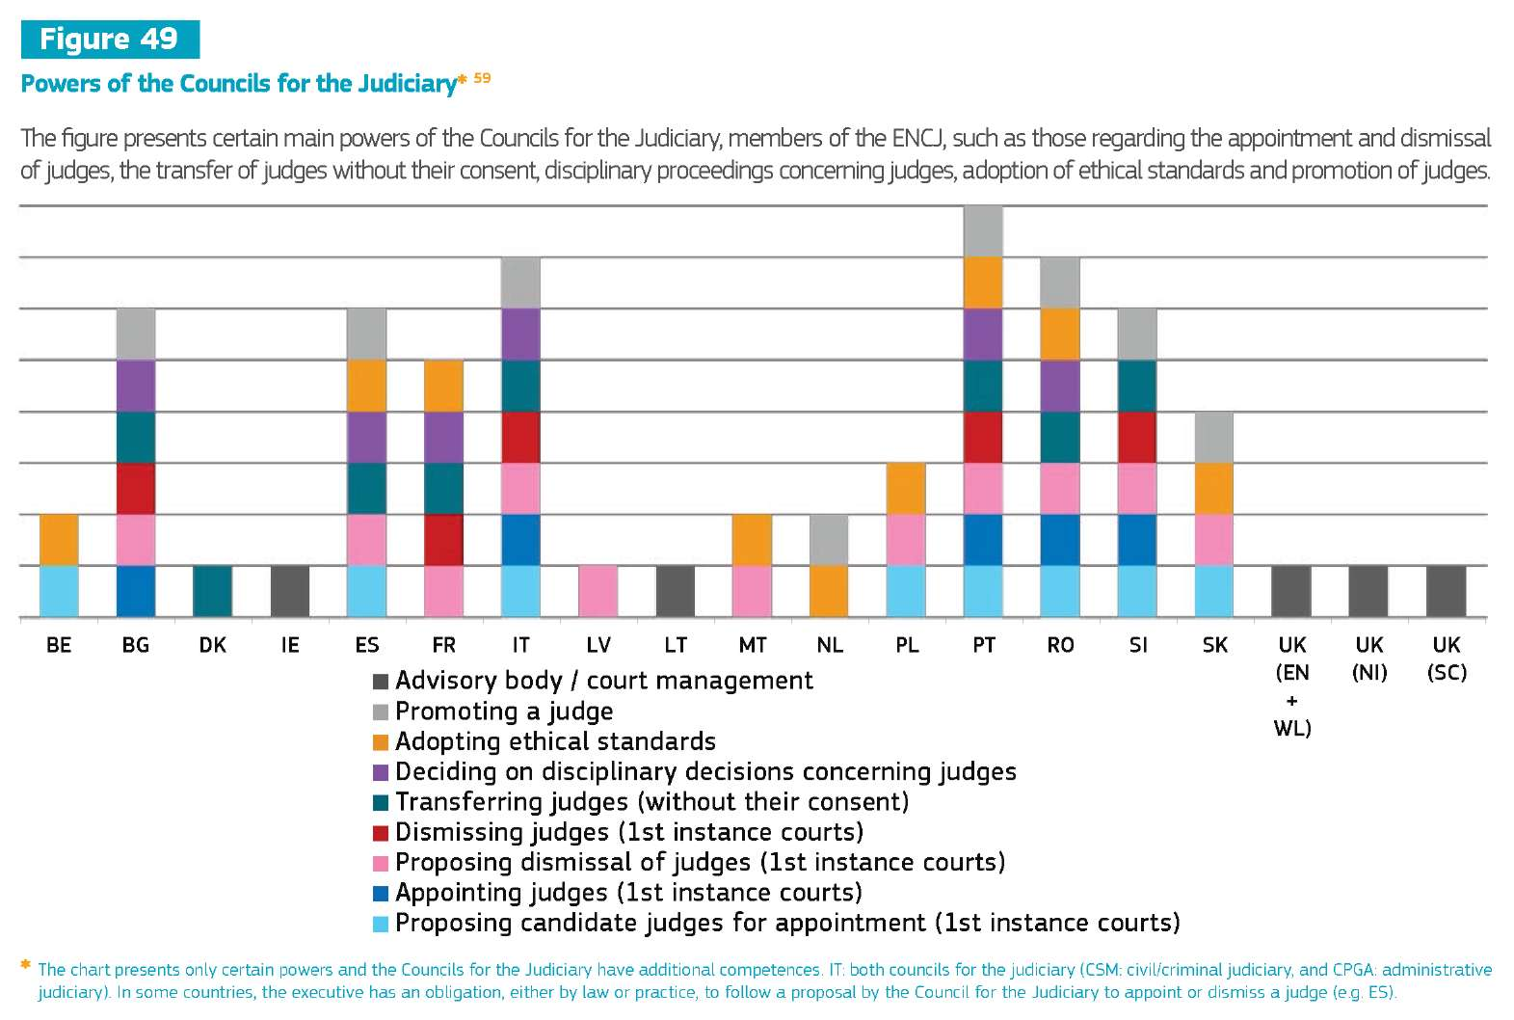

Графика № 50
Критерии за определяне на финансите за съдебната система

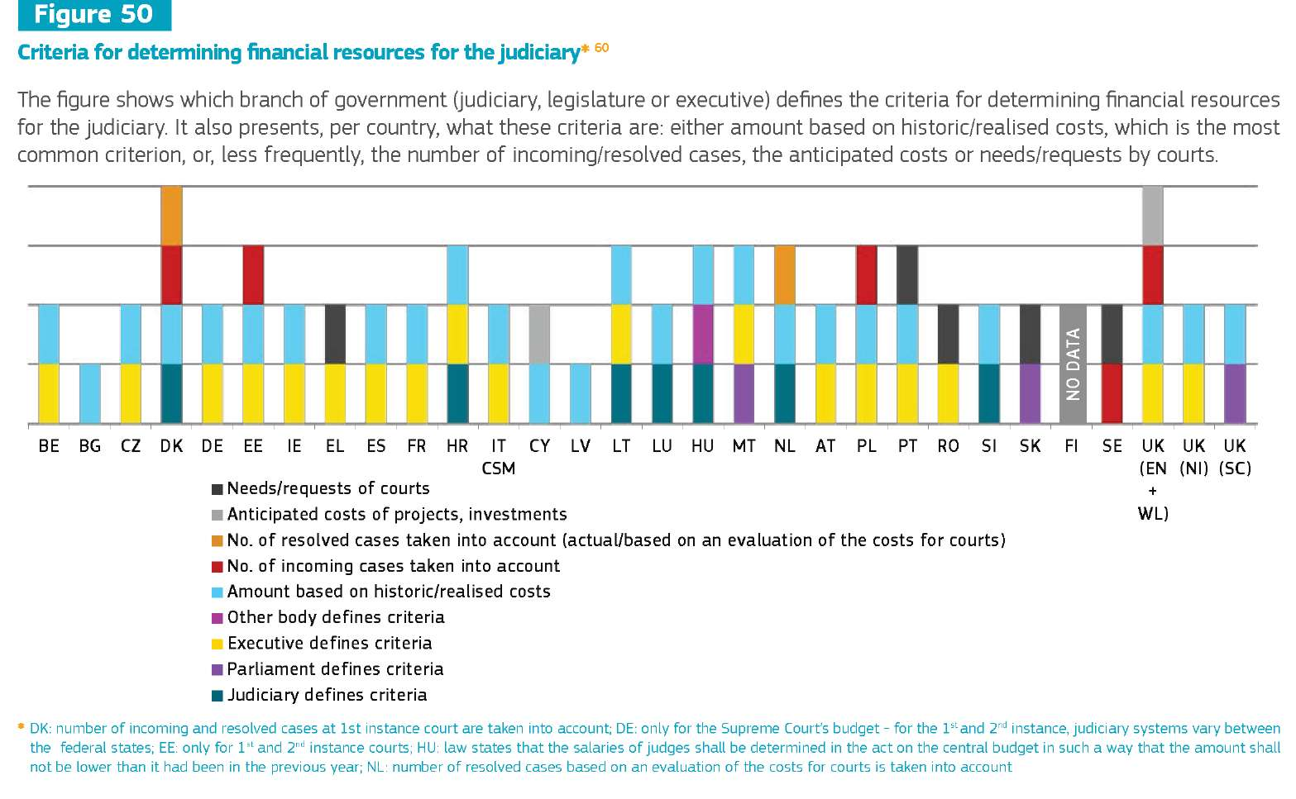

Графика № 52
Уволнение на съдии от първа и втора съдебна инстанция

Графиката показва властите имащи правомощие да предложат и решат въпроса за уволнение/отстраняване на съдии от първа и втора инстанция в различните ДЧ.Високата част на графиката показва кой взима финалното решение а по-ниската част показва кой предлага или кой трябва да бъде консултиран,преди да бъде взето това решение.Фигурата показва и броя съдии уволнение през 2013 и дали уволнението се осъществява от съд,конституционен съд или друг независим орган.

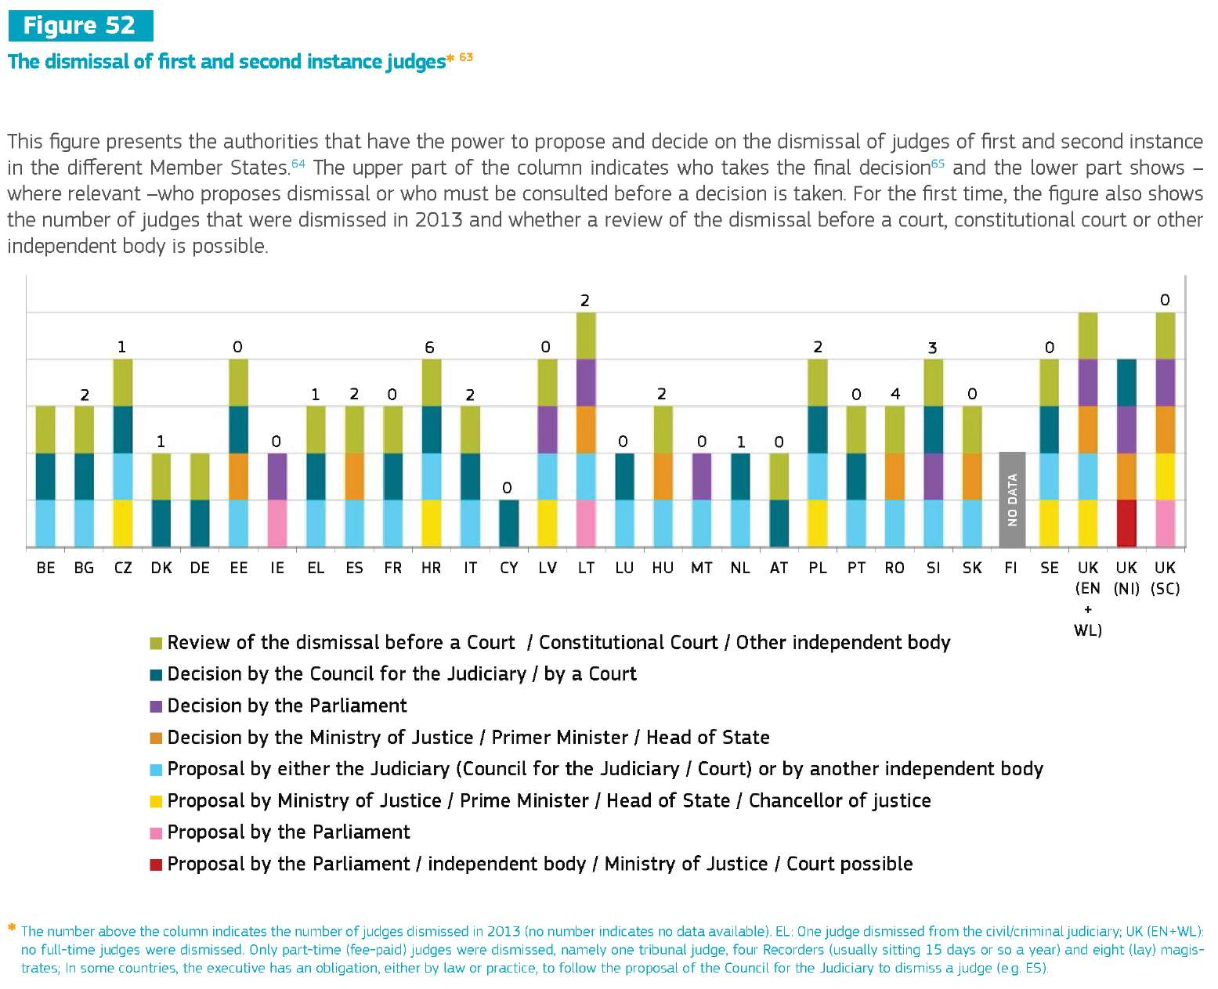

Графика № 54
Оттегляне и отвод на съдиите от производството
Фигурата показва подлежат ли съдиите на санкция при нарушение на задължението за отвод по делата,където независимостта им е под съмнение.Фигурата показва и органа компетентен да се произнесе по жалба за отвод на съдия.

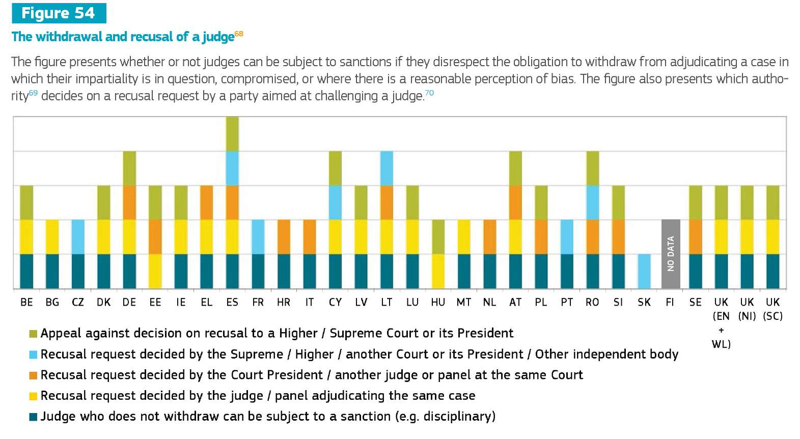

+ обобщение по основни параметри

Информационното табло на ЕС в областта на правосъдието за 2015 г.: подкрепа за държавите членки за по-висока ефективност на техните правосъдни системи
Брюксел, 09 Март 2015
Днес Европейската комисия публикува Информационното табло на ЕС в областта на правосъдието за 2015 г., в което се съдържа обзор на качеството, независимостта и ефикасността на правосъдните системи на държавите членки.Информационното табло на ЕС в областта на правосъдието е инструмент за информация, чиято цел е да помага на държавите членки да постигнат по-ефективно правосъдие, като им предоставя обективни, надеждни и сравними данни относно техните системи за гражданско, търговско и административно правосъдие.
Информацията подпомага европейския семестър — годишния процес на координация на икономическите политики в ЕС. Заедно с оценките за отделните държави Информационното табло на ЕС в областта на правосъдието спомага да се идентифицират потенциални слабости и да се насърчат държавите членки да провеждат, където е необходимо, структурни реформи в областта на правосъдието.
Ето някои от основните констатации от Информационното табло на ЕС в областта на правосъдието за 2015 г.:
- Наблюдава се подобрение на ефективността на правосъдните системи в държавите членки. Положението обаче се различава значително за различните държави членки и показатели. За реализирането на ползите от реформата в правосъдните системи е необходимо време.
- Продължиха усилията за увеличаване на използването на информационни и комуникационни технологии (ИКТ) за съдебните системи. Въпреки това показателите разкриват слабости в редица държави членки — както по отношение на ИКТ инструментите, на разположение за целите на администрацията и управлението на съдилищата, така и по отношение на електронната комуникация между съдилищата и страните по делата.
- В по-голямата част от държавите членки над 20 % от съдиите са преминали текущо обучение по право на ЕС или по право на други държави членки. Това равнище е значително над годишната цел от 5 % за практикуващите юристи, които трябва да бъдат обучени, с цел постигане до 2020 г. на целта от 50 %.
- По-голямата част от държавите членки предоставят безплатен онлайн достъп за широката общественост до съдебни решения по граждански и търговски дела.
- Колкото по-висока е съдебната инстанция, толкова по-малък е дялът на жените съдии. Макар да се наблюдава положителна тенденция при дяла на жените професионални съдии на първа и втора инстанция, то при върховните съдилища в повечето държави членки трябва да бъдат положени допълнителни усилия за постигането на равнопоставеност между половете на ниво 40—60 %.

Сегашното трето издание на Информационното табло на ЕС в областта на правосъдието (за информация относно предишните издания, вж. IP/13/285 и IP/14/273) има за цел да се идентифицират възможни тенденции в трите основни направления: ефикасност, качество и независимост на правосъдието. В него се съдържат нови показатели и по-точни данни, основаващи се на нови източници на информация, например относно ефикасността на съдилищата в областта на обществените поръчки и правата върху интелектуална собственост.Включени са нови параметри, като например използването и насърчаването на алтернативни способи за решаване на спорове, включително потребителски спорове, качеството на онлайн процедурите за искове с малък материален интерес, комуникационните политики на съдилищата и дялът на жените професионални съдии. В Информационното табло също така се разглеждат факторите, които могат да спомогнат да се повиши качеството на съдебните системи.
Контекст
В Информационното табло на ЕС в областта на правосъдието за 2015 г. са събрани данни от различни източници, по-специално данни, предоставени от Европейската комисия за ефикасност на правосъдието (CEPEJ) на Съвета на Европа, която събира данни от държавите членки. В него се използва също така информация, получена от други източници, например в рамките на тясното сътрудничество с Европейската мрежа на висшите съдебни съвети (ENCJ).
В Информационното табло се разглеждат същите показатели както през 2014 г., като са използвани също някои допълнителни източници на информация:
- Ефикасност на правосъдните системи: показатели за ефикасност на производствата: продължителност на производствата, дял на приключените производства и брой висящи дела.
- Показатели за качество: обучение, наблюдение и оценка на дейността на съдилищата, използване на проучвания за удовлетвореността, бюджет и човешки ресурси.
- Независимост: в Информационното табло се представят данни за възприемането за независимост на правосъдната система, предоставени от Световния икономически форум (СИФ) в неговия годишен доклад за глобалната конкурентоспособност. Информационното табло за 2015 г. също така предоставя актуализирана информация относно правните гаранции, представени миналата година, и разширява сравнителния преглед относно структурната независимост.
С Информационното табло на ЕС в областта на правосъдието се подпомага работата в рамките на европейския семестър, като се идентифицират свързани с правосъдието проблеми, на които е нужно да се обърне специално внимание. Наред с оценката на положението в отделните държави членки, Информационното табло за 2014 г. послужи при изготвянето на специфични за всяка държава препоръки в областта на правосъдието за дванадесет държави членки (България, Испания, Хърватия, Ирландия, Италия, Латвия, Малта, Полша, Португалия, Румъния, Словакия и Словения). По този начин то подпомага ЕС и държавите членки в изграждането на по-ефективни правосъдни системи в услуга на гражданите и бизнеса. Това ще спомогне за укрепване на стратегиите за растеж в съответните държави и в целия ЕС.С Информационното табло не се прави едно-единствено общо класиране, а се извършва преглед на функционирането на всички съдебни системи въз основа на различни показатели, които са от общ интерес за всички държави членки. С Информационното табло не се насърчава конкретен вид правосъдна система и всички държави членки се разглеждат на равна основа. Независимо от модела на националната правосъдна система или правната традиция, на които тя се гради, няколко основни параметъра на ефективната правосъдна система са навременност, независимост, финансова достъпност и лесен достъп до нея.

